気楽生活キャンプ場
合同キャンプ
2022

行き先：気楽生活オートキャンプ場

日時：2022年7月30日(土)～7月31日(日) 雨天中止

事前説明会：7月24日(金)
キャンプの持ち物や注意点の説明、使用する道具の確認をします。参加を検討している方や質問など聞きたいことを気軽に聞いて下さい

参加費：中学生以上2,500円
６歳～小学生1,000円(5歳未満無料)
参加費は当日現金にてお支払い下さい

※マスク着用・検温・アルコール消毒にご協力下さい
また、天候などで施設が利用できなくなった場合は中止となります
申込み期間(先着順)
7月1日(金)～7月20日(水)
https://tsurutoro.com/ 申込みはこちら→

※子供だけの参加は出来ません
グループに一人以上大人がご参加いただき、その方を代表者として申し込んで下さい
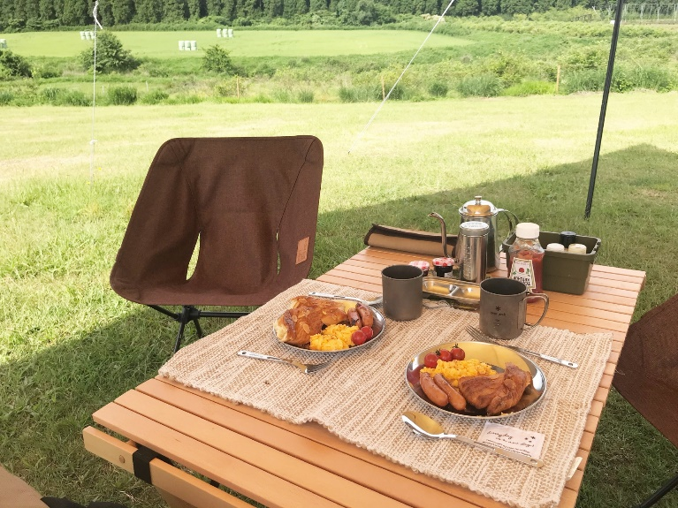
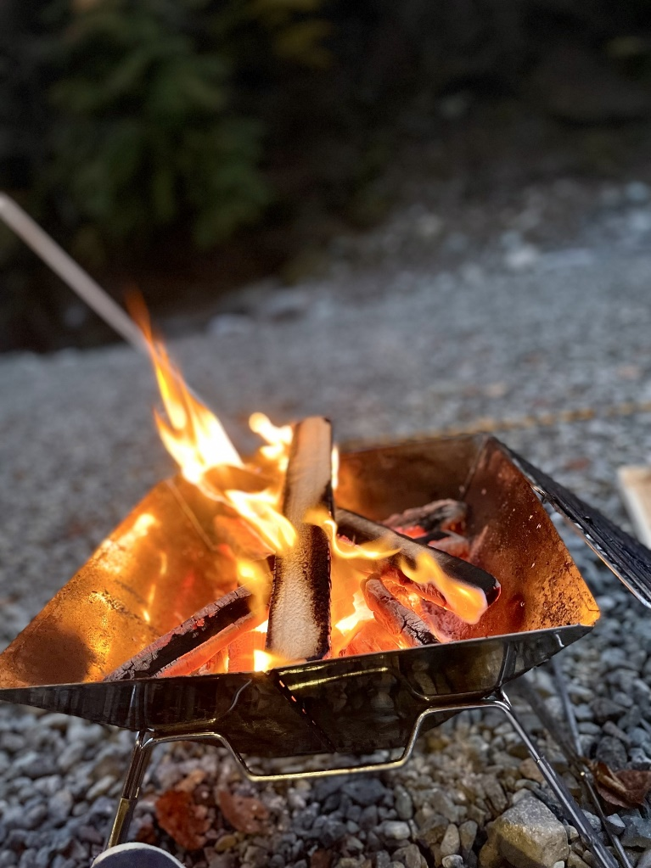
★当日のスケジュール★
11:00 現地集合(デイキャンプ場)
12:00 バーベキュー
14:00 イベント
16:00 テント張り
17:00 カレー作り
18:30 晩ごはん
20:00 キャンプファイヤー
21:30 子供の就寝
22:00 大人ミーティング
7:00 起床・ラジオ体操
7:30 朝ごはん
8:30 テントの片付け
11:00 解散

詳細な連絡・変更事項は気楽生活キャンプ場から
メールでお知らせすることがあります
https://tsurutoro.com/
申込みはこちら↓

主催：気楽生活オートキャンプ場
メール：example@gmail.com
電話：090-1234-5678

